广西壮族自治区
森林防火“十四五”规划

广西壮族自治区林业局
二〇二二年七月

前 言
森林火灾突发性强、破坏性大、危险性高，是全球发生最频繁、处置最困难、危害最严重的自然灾害之一，是森林资源安全和生态文明建设成果的最大威胁。森林防灭火工作是关系人民群众生命财产和国家生态安全的大事。党中央、国务院历来高度重视森林防灭火工作，习近平总书记作出一系列重要指示批示，为当前和今后一个时期森林防灭火工作指明了发展方向，明确了根本遵循，提出了具体要求。
为深入学习贯彻习近平新时代中国特色社会主义思想，全面贯彻落实党的十九大和十九届历次全会精神，坚持人民至上、生命至上，坚持预防为主、防灭结合，按照国家、自治区对森林草原防灭火工作的部署要求，依据《森林法》等法律法规相关规定，自治区林业局运用广西第一次森林火灾风险普查成果，组织编制了机构改革后的第一个五年规划—《广西壮族自治区森林防火“十四五”规划》（以下简称《规划》）。《规划》明确提出了今后五年全区森林防火的总体思路、目标任务、建设重点和保障措施，用于指导全区森林防火工作，对于促进新时代林业高质量发展、建设壮美广西具有重大意义。
《规划》涉及全区设区市级、县级行政单位及有森林防火任务的国有林场和自然保护地，以2020年为基期，以2021～2025年为规划期。重点健全制度规范，建强森林消防队伍，升级预警监测系统、信息指挥系统，改进野外火源管控，加大宣传教育力度，不断提升森林防火工作智慧化、科技化水平，全面提升森林火灾综合防控能力，严防重特大森林火灾，最大限度减少火灾损失。

目 录
第一章 规划背景 1
第一节 “十三五”建设主要成效 1
第二节 存在问题 3
第三节 森林防火面临的新形势 4
第二章 “十四五”发展总体思路 8
第一节 指导思想 8
第二节 基本原则 8
第三节 发展思路 9
第四节 规划目标 10
第五节 主要任务 11
第三章 重点区域布局与施策 13
第一节 分区布局 13
第二节 区域特点和解决措施 14
第四章 重点任务及重大工程 28
第一节 强化科技引领，提升林火监测预警水平 28
第二节 加强队伍建设，提升早期处理能力 30
第三节 加快阻隔系统建设，防范重大火灾 32
第四节 加强隐患防范，织密防控网络 33
第五节 完善制度建设，加强协同共治 35
第五章 投资估算 41
第一节 投资估算 41
第二节 投资来源 42

第六章 保障措施 43
第一节 加强组织领导 43
第二节 加强投入保障 43
第三节 完善监督评估 43
第四节 加强宣传引导 44

附表：
附表1 广西各类土地面积统计表
附表2 广西2016-2020年森林火灾情况统计表
附表3广西森林防火机构、队伍建设现状统计表
附表4广西森林防火基础设施设备现状统计表
附表5广西防火隔离带现状统计表
附表6广西“十四五”森林防火预警监测系统规划表
附表7广西“十四五”森林防火信息系统规划表
附表8广西“十四五”森林防火队伍建设规划表
附表9广西“十四五”森林防火装备与设施建设规划表
附表10广西“十四五”林火阻隔系统建设规划表
附表11广西“十四五”森林防火重点建设工程一览表
附图：
附图1广西壮族自治区重点区位森林与易燃树种分布图
附图2广西壮族自治区火险等级及火灾分区图
附图3广西壮族自治区森林防火重点分区图
附图4广西壮族自治区森林防火“十四五”发展规划布局图

第一章 规划背景

第一节 “十三五”建设主要成效
“十三五”时期，在自治区党委、政府的正确领导下，全区森林防火工作紧紧围绕建设现代林业强区目标，以保障人民生命财产和森林资源安全为根本，以提高森林火灾综合防控能力和提高扑火效率为核心，着力实施“六个转变”，积极推进林火预警监测系统、通信和信息指挥系统及专业森林消防队伍、林火阻隔系统建设，不断健全科学管理机制，全区森林防火工作规范化、精细化、信息化建设取得显著成效，森林火灾数量、过火面积和受害森林面积呈现“三下降”的良好态势。

一、森林火灾发生率持续控制在低水平
据统计，2016～2020年，我区共发生森林火灾2212起，其中一般火灾1457起，较大火灾755起，未发生重特大森林火灾；累计火场面积18026.48公顷，受害森林面积5377.63公顷，年均森林火灾发生率3.21次/10万公顷，年均森林火灾受害率0.07‰。与“十二五”期间数据相比，火灾次数减少167次，森林火灾损失持续控制在低水平，有力地保护了人民生命财产和森林资源安全，维护了社会和谐稳定。

二、森林防火科技应用实现突破
“十三五”时期，依托森林防火综合治理工程项目，全面推进林火预警监测、信息指挥系统建设，全区共获批森林防火综合治理工程项目12个，其中崇左、玉林两个市首次获批项目，实现了全区森林防火综合治理工程全覆盖。大力加强自治区森林防火综合调度平台建设并投入使用，积极推进县（市、区）级森林防火信息指挥中心项目建设，基本实现县级、市级、自治区级指挥调度平台互联互通。全面强化对外合作交流，与广西铁塔等单位签订战略合作协作，共享大数据、云计算、物联网等技术成果，积极开展“森林防火智慧项目”合作，全区森林防火基础设施不断改善，森林防火数字化、信息化建设水平明显提升。

三、火源管控能力不断提升
“十三五”时期，全区通过建立重点监管县、乡、村三级网络化巡查，组建火源管理“五个一”队伍1500多支，不断加大巡护力度，全面实施野外火源网格化管控。依法严格执行用火审批制度，加大对违法违规用火的惩治力度，严密防控野外火源。同时，通过采用进村入户“上门宣传”、短信微信“网上宣教”、山歌比赛“歌舞宣教”、以案释法“法治宣教”等多元化方式，筑牢了全区森林防火宣传网，推动形成了群防群治、联防联治的良好局面，野外火源管控能力明显提升。

四、边境森林防火综合能力不断提升
“十三五”时期，边境地区通过强化队伍建设和乡村森林防火能力建设，加强基础设施、组织指挥体系等建设，推动边境森林防火综合能力迅速提高，边境森林防火取得显著成效。同时，大力推进广西中越边境森林防火林带建设，发挥阻隔系统主动、高效的防火能效，营造边境防火“绿色屏障”，有力确保“内火不出境、外火不入境”。

五、防灭火工作格局不断完善
机构改革之后，全区坚持问题导向，深入研究制定各项规章制度，协调应急、林业、公安协同配合，不断衔接好“防”和“救”的责任链条，认真贯彻“预防为主、防灭结合、高效扑救、安全第一”的方针，坚持“打早、打小、打了”，以“大应急”的理念健全防灭火体制机制，按照改革总体部署，更加注重行动迅速、安全高效、机动灵活的联合扑救机制，机动救援能力不断强化，专业队伍作战能力全面提升，齐抓共管工作合力不断增强，防灭火一体化工作格局不断完善。

第二节 存在问题

一、基础设施建设仍显薄弱
全区现有146套林火视频监控系统，存在分布不均、建设技术标准不统一、部分地区设备年久老化等突出问题。全区林业部门现有的森林防火专业队伍营房、灭火机具等基础设施设备建设标准低，缺乏现代化、机械化扑火机具。防火阻隔网建设滞后，全区国有林区路网密度为2.98米/公顷（仅为世界林业发达国家的16.5%），林区道路路况较差，通行能力不足。生物防火林带建设进度缓慢，且缺乏相应的管理维护资金。全区尚未形成有效、系统的林火阻隔网络。全区森林防火基础设施建设滞后的问题较为突出。

二、队伍建设遇到瓶颈
全区林业部门现仅有17支森林消防专业队伍。全区现有的1319支半专业队伍老龄化现象严重，编制、待遇未得到妥善解决。队伍力量不足、建队标准不高、保障机制不健全、专业技能培训力度不够、防灭火物资储备不充足等问题都严重制约着森林防灭火能力的提升，无法满足形势发展的需要。

三、防灭火技术装备现代化水平不高
“十三五”时期，全区虽然大力推动森林防火信息化建设，县级、市级、自治区级互联互通系统得以全面建成，但基层森林防火信息化管理水平仍处于较低水平。卫星遥感监测识别、大数据、人工智能等科学技术应用率整体偏低。大型先进防灭火装备短缺，机械化装备、信息通讯装备及以水灭火设施设备匮乏，如何实现森林防火技术手段科技化、防灭火装备现代化成为当前亟待解决的突出问题。

第三节 森林防火面临的新形势

一、发展机遇
（一）党中央国务院高度重视森林防灭火工作。
党中央、国务院历来高度重视、密切关注森林防灭火工作，习近平总书记、李克强总理多次就森林草原防灭火工作作出重要指示批示。“十四五”是开启全面建设社会主义现代化国家新征程、向第二个百年奋斗目标进军的第一个五年。党中央提出全面建设社会主义现代化国家的远期目标，要求推进国家治理体系和治理能力现代化。坚持综合防灾减灾理念，全力防控重大安全风险，奋力推进防灾减灾能力现代化是当前防灾减灾工作的重大任务。森林火灾作为重大自然灾害，是防灾减灾的重要部分及国家公共应急体系建设的重要内容，“十四五”期间必将在提高综合防控水平、提高预防救援能力、提高火灾防治成效等方面迎来重大发展机遇。（二）防灾减灾理念转变对森林防火发展提出新要求。
习近平总书记亲自部署、亲自指挥防灾减灾救灾体制机制改革，成立应急管理部就是系统性重构、深层次考量、全局性把握，是国家行动、重大战略，通过实现对全灾种全链条的全流程全方位管理，全面提升我国公共安全保障能力。从“两个坚持、三个转变”到防灾减灾救灾体制机制的改革，再到“六个坚持”“九项重点工程”，习近平总书记提出了一系列防灾减灾救灾的新理念新思想新战略。“十四五”全面落实“大应急、全灾种、跨区域综合救援”的综合防灾减灾理念，要求森林防火工作迅速适应改革新形势，按照国家森防指和应急管理部的部署要求，尽快形成防范救援救助一体化的工作格局，处理好“统”与“分”的关系，厘清“防”与“救”的边界，全面深化部门协作，强化多级联动，完善工作机制，在工作“一盘棋”、指挥“一条链”、行动“一条令”的体系下，全面提升森林防火综合防控能力与水平。
（三）建设“壮美广西”赋予森林防火更高使命。
生态文明建设是关系中华民族永续发展的根本大计。党的十九届四中全会明确，要践行绿水青山就是金山银山理念，坚持和完善生态文明制度体系，促进人与自然和谐共生。广西深入贯彻落实党中央生态文明建设总体部署，牢记习近平总书记“广西生态优势金不换”的嘱托，全面、准确、完整贯彻新发展理念，保护好山清水秀的自然生态。森林防火作为森林资源保护的基础性工作，将随着重要生态系统保护和修复重大工程实施，急需补齐突出短板，着眼提升智慧化管理水平，提高装备现代化水平，切实促进森林火灾防控能力现代化，为加快建设“壮美广西”和生态文明强区提供有力保障。

二、面临挑战
（一）全球极端气候增多，森林防火形势严峻。
近年来全球频发的森林火灾，与气候暖干化、极端高温和持续干旱的天气气候事件密切相关。美国、澳大利亚、加拿大、俄罗斯等国家近年来均发生了本国历史上损失最惨重的山火。我国2019年、2020年春季至初夏，由于北方及西南大部分地区阶段性干旱，森林火险等级高，山西、内蒙、四川、云南等地相继发生森林大火。由于东北林区和西南林区气候呈暖干化趋势，加之林内可燃物载量随着生态保护工程的实施持续增大，森林火灾风险不断增大，极易造成重特大森林火灾，森林防火形势异常严峻。
（二）野外火源管控难度大，森林防火压力增加。
广西作为我国南方重点集体林区，森林资源丰富，人工林面积、商品林采伐量均居全国首位，是全国最大的木材生产基地和国家储备林建设基地。多年来的珠防林、海防林、国家储备林、石漠化综合治理等重点工程及林业“金山银山”生态工程、森林城市建设等项目的实施，全区森林资源日益增长，森林覆盖率达62.5%，人工林面积906.67万公顷，活立木蓄积量9.47亿立方米。随着林区森林可燃物载量的持续增加，林草环城、林城交错现象的日益普遍，林区生产经营活动的日趋频繁，少数民族传统民俗习惯以及群众“沉浸式”进山入林旅游的多重影响，野外火源管控难度持续加大，森林火灾隐患增多，森林防火工作压力不断增加。
（三）适应大应急改革，森林防灭火工作需要解决新的问题。
当前，应急管理体制改革正处于新旧磨合的特殊阶段，一些地区生硬地将森林火灾“防”和“救”割裂，林业主管部门森林防火工作压力巨大，机构、人员、队伍的缺失、混乱、老化等问题凸显，面临着新的巨大考验。如何进一步厘清部门之间的职责边界，将林业、应急、森林公安的职能有机结合起来，牢固树立“一盘棋”的思想，坚持森林防灭火一体化运作，实现源头管控和科学扑救的有机统一，使机构改革从“物理相加”走向“化学融合”，实现“全灾种、大应急”目标成为“十四五”期间森林防火重点落实的工作。
（四）社会关注度持续升温，森林防火工作面临更高要求。
近年来，随着极端气候频发，全球森林火灾多发高发，特别是持续燃烧4个多月的澳大利亚森林火灾引起了国际社会广泛关注。我国四川凉山连续发生森林大火，多名消防队员牺牲，舆论高度关注。据统计，仅2019年4月1日～7日相关舆情信息高达20.4万余条，网络上出现种种质疑火灾扑救的声音。“十四五”期间人民群众将期盼更可靠的生活保障、更舒适的居住条件、更优美的环境，对森林防灭火提出了更高要求，要求火情预警预报更加准确有效，应急救援更加专业、队伍建设更加科学、严防出现人员伤亡、全民防火意识大幅提升等，森林防火工作面临诸多压力与挑战。

第二章 “十四五”发展总体思路

第一节 指导思想
坚持以习近平新时代中国特色社会主义思想为指导，以习近平总书记重要指示批示精神为引领，坚持人民至上、生命至上，聚焦习近平总书记防灭火“四问”，着力加强预警监测系统建设，着力补齐基础设施和队伍力量短板，科学布局林火阻隔系统，持续强化野外火源管控、风险隐患整治及宣传教育，全面提升全区森林火灾综合防控能力，全力做到“打早、打小、打了”，全面实现严防重特大森林火灾发生，最大限度减少森林火灾损失，全力保障人民群众生命财产安全和森林资源安全的目标，为维护生态安全、建设新时代中国特色社会主义壮美广西提供有力保障。

第二节 基本原则
预防为主，综合管控。全力抓好森林防火宣传教育，加强森林火灾风险隐患排查整治、野外火源管控，加强林业主管部门森林防火队伍建设，加强火灾预警监测。推进森林防火阻隔系统建设，坚持预防为主、防救结合，全面提高火情早期处理能力。
以人为本，筑牢底线。牢固树立以人为本理念，全力抓好森林防火工作，不断提升森林火灾预防能力，加强城镇周边森林防火基础设施建设，坚决防范山火进城、家火上山，严防重特大森林火灾发生，切实维护人民群众生命财产安全。
政府主导，社会参与。森林防火工作需要各部门齐抓共管、全社会共同参与。严格落实地方行政首长负责制，将森林防火工作纳入林长制考核，坚持问题导向、目标导向、结果导向，层层落实责任，持续深入推进森林防火工作。建立森林防火信息共享机制，建立健全各地政府主导、林业主管部门统筹、多部门协作配合、社会大众广泛参与的森林防火工作机制。
重点突出，分区施策。紧盯森林火灾重点区域，加强对国境线、省界、国有林区、自然保护地及城市周边等重点区域的森林火灾管控。针对重点区域的特点，分区确定措施，加大相应的项目建设力度，提升区域森林火灾综合防控能力。
科技优先，创新驱动。积极引进科学化、精准化的预警监测技术，推进机械化、信息化复合式装备推广应用，推进森林防火智慧化应用平台建设，提升森林防火治理能力现代化水平，提高森林火灾扑救效率和重点区域风险防范化解能力。

第三节 发展思路
以保障人民生命财产安全、保护森林资源、维护生态安全为中心，围绕“打早、打小、打了”的目标，通过完善长效机制、强化基础保障、提升林火预警监测能力、加强野外火源管控等方面，有效提升森林火灾综合防控能力。总体思路为“123”发展思路，即：一个确保、两个严防、三个提升。
一个确保：确保森林火灾发生率及火灾损失持续稳定在较低水平。
两个严防：严防重特大森林火灾发生、严防群死群伤事故发生。
三个提升：提升森林防火巡护和早期处理能力、提升林业主管部门森林防火专业队伍能力、提升全区森林防火科技水平。

第四节 规划目标
到2025年，全区形成统一领导、权责一致、部门协同、多级联动的森林防灭火体制机制，林业主管部门森林防火力量全面加强，风险隐患整治和野外火源管控水平不断提高，基础设施短板逐步补齐，科技信息化水平和森林火灾综合防控能力大幅提升，森林火灾发生率及火灾损失稳定在较低水平，实现森林火灾受害率控制在0.8‰以内。
——预警监测更加科技化。建设上下贯通、左右融合的全区森林火险预警监测体系。加强科技支撑，推动遥感卫星、航空护林、无人机、北斗终端、地面巡护等火情监测手段融合应用，不断提升科技防火水平，力争重点区域航空护林实现全覆盖、重点区域火情瞭望覆盖率达到95%及以上。
——防火力量建设更加现代化。重点加强全区林业主管部门现有的17支森林防火专业队规范化、标准化、精良化建设，着力推进其他国有单位森林防火半专业队伍组织建设，建立生态护林员联防机制，力争实现重点国有林区防火力量100%覆盖。加强大型现代化装备、特种灭火装备配备和以水灭火设施设备建设，切实提升林业主管部门防火巡护和早期火情处理的能力。
——林火阻隔系统建设更加合理化。在充分利用自然阻隔带的基础上，重点在国有林区、重点保护目标、国境线等部位及重点城镇周边规划构建工程阻隔带和生物阻隔带相结合的林火阻隔系统，力争实现国有林区路网密度达到3.1米/公顷，力争实现国有林区林火阻隔网密度达到4.7米/公顷，发挥林火阻隔系统预防控制森林火灾能力。

第五节 主要任务
“十四五”期间全区森林防火通过推进“12345”主要任务建设，即重点建设一个平台、加强二类队伍、织密三张网络、完善四项机制、落实五项制度，全力确保规划目标如期完成。
一个平台建设。强化部门协调配合，推动构建全区森林防火智慧化平台；统筹运用森林火灾风险普查成果数据，建立预防管理、预警监测、指挥扑救、通信保障和实训演练五大功能，体现“感”和“知”的智能，做到卫星遥感、高山瞭望、预警监测、地面巡护为一体的立体化监测，切实提升全区森林防火科技化水平，实现火情早发现。
二类队伍建设。切实加强全区林业主管部门森林防火专业及半专业队伍建设，切实强化护林员联防联控队伍建设，切实增强林业主管部门森林防火巡护和早期火情处理力量。
三张网络建设。一是织好野外用火管控网。强化野外用火管理，聚焦国有林场、自然保护地等重点区域，充分利用立体化监测预警系统，改进计划烧除管理，高火险时段及时发布野外禁火令，全面加强火源管控和巡护覆盖。加大对林区及林缘违法违规野外用火的惩治力度，严厉打击各种野外违法违规用火行为。二是织好重点隐患整治网。全区各地加大风险隐患排查整治，加强重点区域防控工作和林区输配电设施、输油（气）管道等火灾风险隐患排查整治行动。三是织好防火宣传教育网。采用微信公众号推送、抖音小视频等方式，进村入户进校园、进科技馆、进自然科普基地、进风景旅游区等，结合重点区域、重点路口的宣传牌（碑）设置及乡村宣传窗等设置，全面推进森林防火宣传教育工作，形成群防群治、联防联控的良好局面。
四项机制完善。健全各级林业主管部门森林防火行政机构及责任管理机制，强化与有关部门的协同联动机制，完善防灭火一体化机制，创新监管执法机制，全面推进森林防火各项工作落实落细。
五项制度落实。通过落实森林防灭火责任制度、野外火源管理制度、防火巡护制度、火灾隐患排查整治制度、火情早期处理制度，着力推进森林防火制度化建设，形成完善制度体系，全面提升森林防火现代化治理能力。

第三章 重点区域布局与施策

第一节 重点区域布局
以全区森林火灾风险普查成果数据为基础，充分考虑全区国有林场、自然保护地等重点区域分布特点，结合历年来森林火灾发生情况、区域地形、气候特点、交通状况、生态区位等因素，依据重点突出原则，将各类因素相近、区位相对一致的区域划分为同一重点治理区。全区共区划桂滇黔省界森林防火重点区、桂西南边境森林防火重点区、十万大山森林防火重点区、环大明山森林防火重点区、桂东南国有林区森林防火重点区、桂粤省界森林防火重点区、大瑶山森林防火重点区、九万山森林防火重点区、桂北江河源头森林防火重点区等9个森林防火重点区，为全区森林防火分区施策、分类治理提供指导。
广西森林防火重点区域布局图

第二节 重点区域特点和解决措施

一、桂滇黔省界森林防火重点区
范围：包括百色市的西林、隆林、田林、乐业、右江5个县（区）及河池市的南丹、天峨2个县的部分乡镇，涉及广西金钟山黑颈长尾雉国家级自然保护区、广西雅长兰科植物国家级自然保护区、广西龙滩自治区级自然保护区、广西王子山雉类自治区级自然保护区、广西大哄豹自治区级自然保护区、广西乐业大石围天坑群国家地质公园、黄猄洞天坑国家森林公园等7个自然保护地以及雅长林场、百林林场、乐里林场、扶贫林场、当阳生态林场、山口林场等13个国有林场。区域土地面积105.86万公顷，森林面积76.05万公顷，其中重点区位森林面积达35.97万公顷，占森林总面积的47.3%；易燃树种森林面积28.18万公顷，占森林总面积的37.1%。
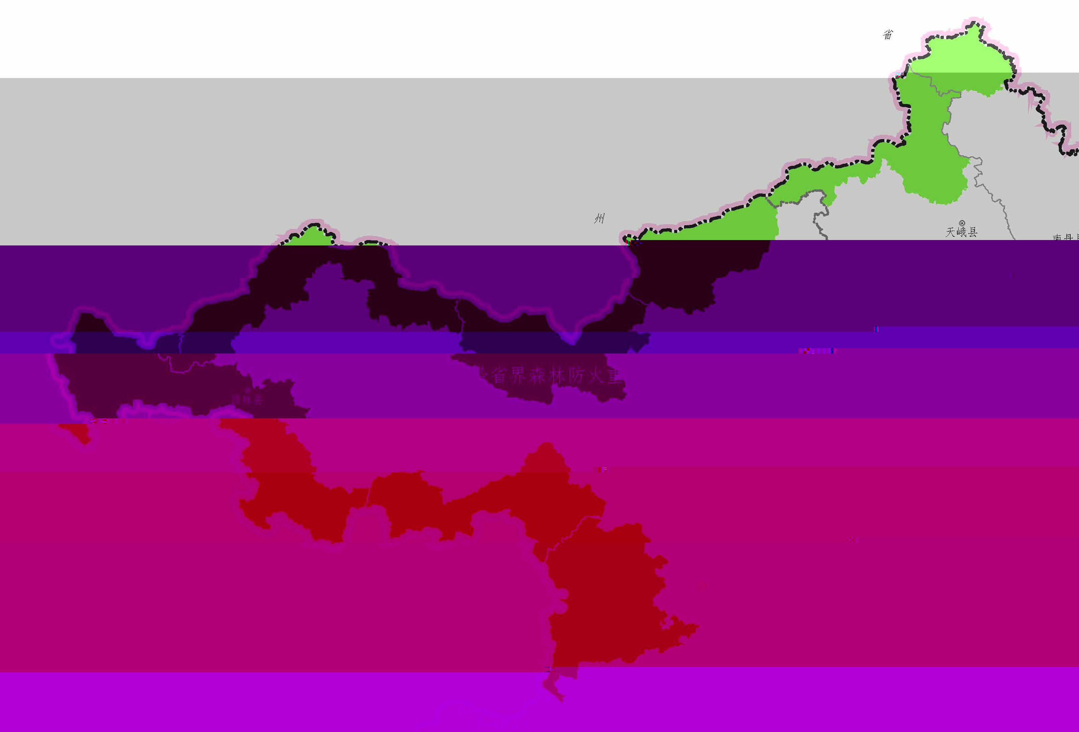
特点：该区为我国14个连片特困地区之一，集革命老区、少数民族地区和省界交汇地区于一体，自然条件恶劣、灾害频发，生态环境十分脆弱。该区域属于云贵高原延伸的山原地带，地势高峻，森林资源密集，由于地形复杂、交通不便、通讯覆盖率较低、少数民族聚集等因素综合影响，该区野外火源管控难度大，且一旦发生重特大森林火灾，扑救难度非常大。据统计，历史以来该区域发生森林火灾841起，其中重大火灾4起，过火总面积为全区最高，达2.1万公顷。在该区域内已明确起火原因的历史森林火灾中，人为原因占81.5%，其中以林区生产经营用火、农事用火为主，分别占人为火灾的61.5%、15.6%。该区是全区林区生产经营活动最为频繁的区域之一，严控林区生产经营用火，严防山火蔓延是该区域森林防火的重点。
解决措施：补齐基础设施短板，着力推进高山瞭望监测巡护，加强卫星遥感、航空巡护、视频监控和地面巡护“天空地”一体化监测体系建设，确保及时发现、早期处理。同时，加强联防机制建设，加强现有国有林场及自然保护区森林防火队伍建设，配备灭火救援无人机、装备运输车、轻型全地形车、空地协同灭火系列等先进装备及机械化装备，有效解决高山悬崖、沟谷林火“上不去、够不着”的难题，提高森林火灾早期处理、高效防控能力。持续注重野外火源管控及宣传教育，严防重特大森林火灾发生。

二、桂西南边境森林防火重点区
范围：包括百色市的靖西、那坡2个县（市）及崇左市的大新、龙州、凭祥、天等、宁明5个县（市），涉及广西邦亮长臂猿国家级自然保护区、广西崇左白头叶猴国家级自然保护区、广西恩城国家级自然保护区、广西弄岗国家级自然保护区、广西老虎跳自治区级自然保护区、广西下雷自治区级自然保护区、广西大新黑水河国家湿地公园、广西靖西龙潭国家湿地公园、广西那坡县枕状玄武岩自治区级地质公园、花山国家级风景名胜区、靖西五岭自治区级森林公园等19个自然保护地及派阳山林场、热林中心、蚬木林场、那马林场、五岭林场等10个国有林场（单位）。区域土地面积140.30万公顷，森林面积85.07万公顷，其中重点区位森林面积达58.16万公顷，占森林总面积的68.4%；易燃树种森林面积18.32万公顷，占森林总面积的21.5%。
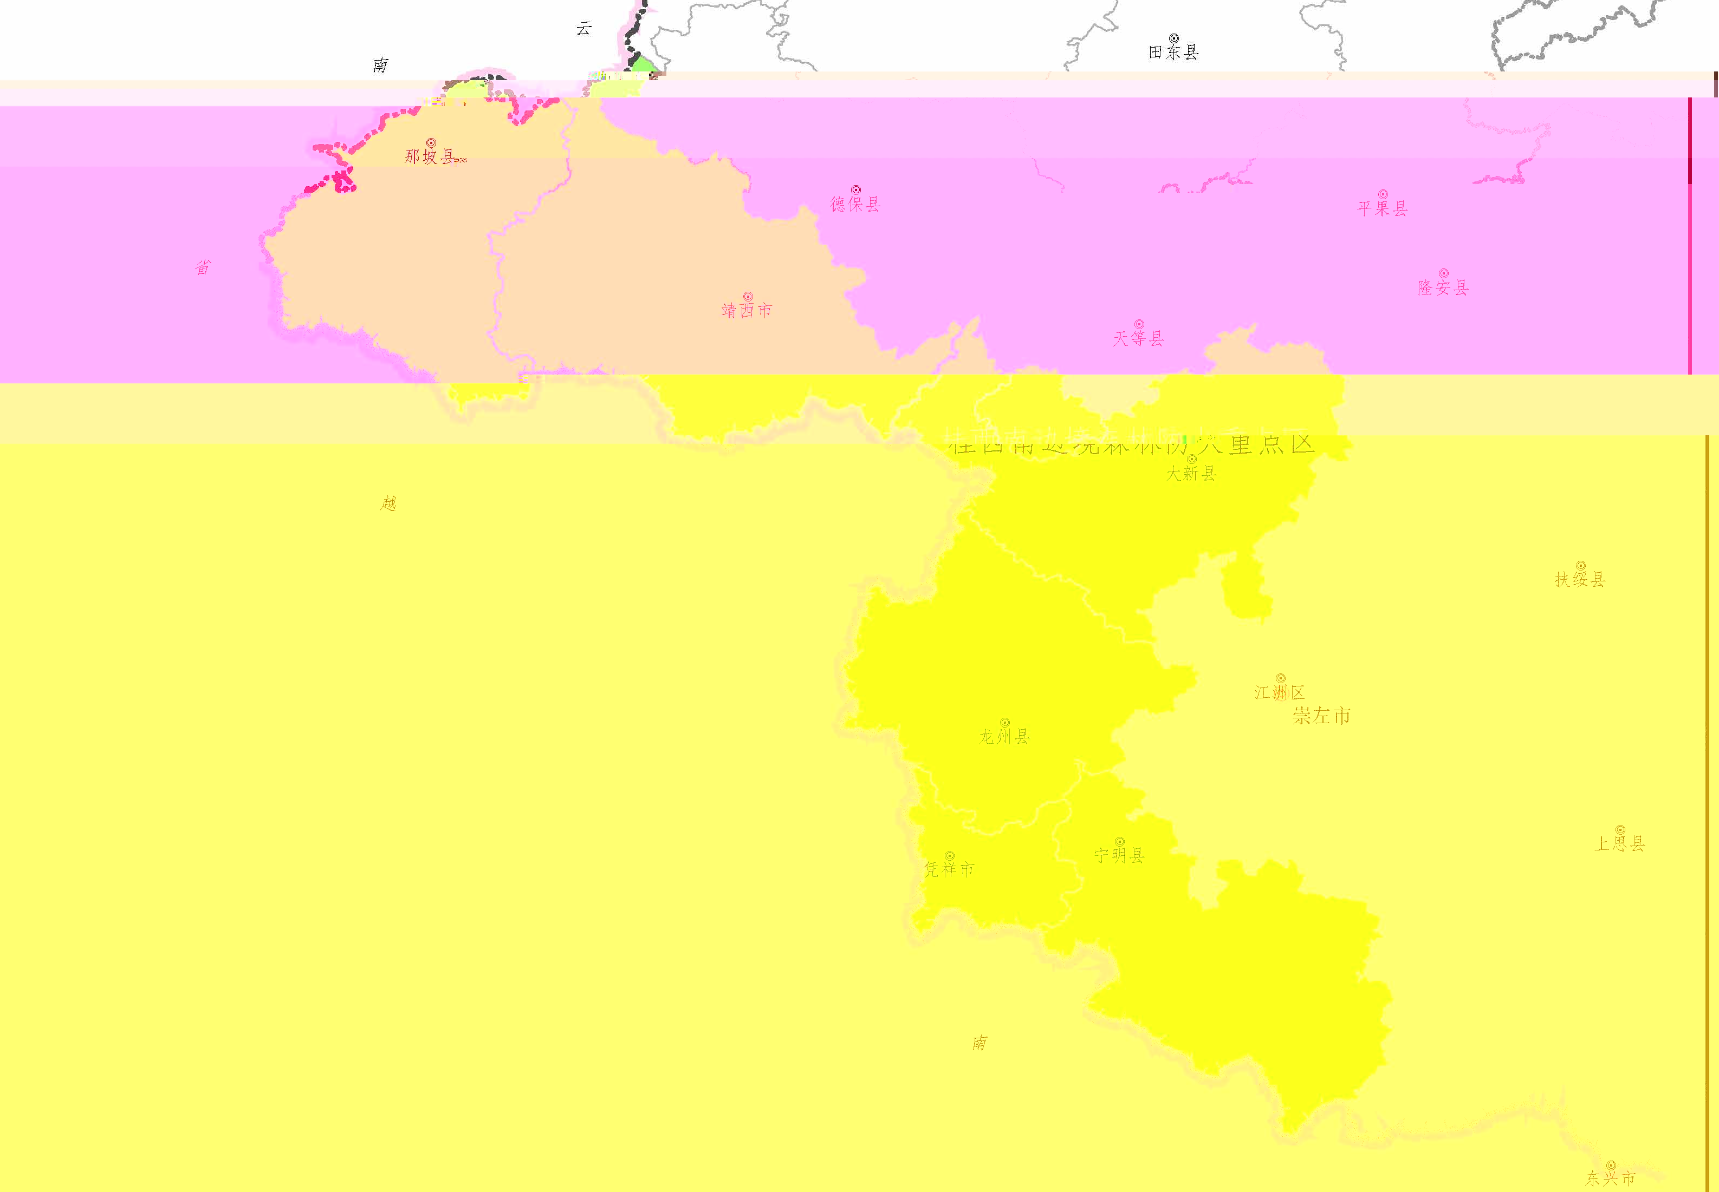
特点：该区域地处广西中越边境，山岭连绵、地形复杂、森林资源丰富、物种稀有、区位特殊，不仅是生态旅游的重点地区，其所在的桂西南喀斯特地区更是我国17个优先保护生物多样性的地区，是全球生物多样性热点地区之一，生态区位十分重要。特殊的地域性、丰富的物种资源和重要的生态区位决定了其森林防火的重要性。一旦发生森林火灾不仅危害中越边境地区边民的生命财产安全，更是涉及对外关系和边境地区稳定。同时，该区域地形地貌复杂、政治敏感性高，一旦发生森林火灾，扑救制约条件多，极易错过最佳扑救时机。据统计，历史以来该区域发生森林火灾583起，其中重大火灾3起、特大火灾1起。区域内已明确起火原因的历史森林火灾中，人为原因占87.2%，其中以农事用火为主，占人为火灾的62.5%；林区生产经营用火、祭祀用火也较为突出，分别占人为火灾的19.8%、10.5%。同时，该区历史以来境外火烧入27次，是全区境外火最突出的地区。严控野外生产生活用火、严防境外火烧入是该区域森林防火的重点。
解决措施：着力推进边境生物防火林带建设，切实发挥阻隔系统长期阻火、隔火和断火作用；大力推进边境火灾联防工作和技术合作；加强林火预警监测系统建设，严密监测森林火情；大力提升国有林场及自然保护区森林防火力量建设，积极推进护林员联防机制建设；严格依法治火，加大野外火源管控和宣传教育，严防边境火灾发生，严防重特大森林火灾发生。

三、十万大山森林防火重点区
范围：该区域范围包括防城港市的防城、上思2个县（区），涉及广西十万大山国家级自然保护区、十万大山国家森林公园等2个自然保护地及垌中林场、华侨林场、平广林场、三十六曲林场等5个国有林场。该区域土地总面积7.11万公顷，森林面积6.49万公顷，全部为重点区位森林；易燃树种森林面积1.77万公顷，占森林总面积的27.3%。
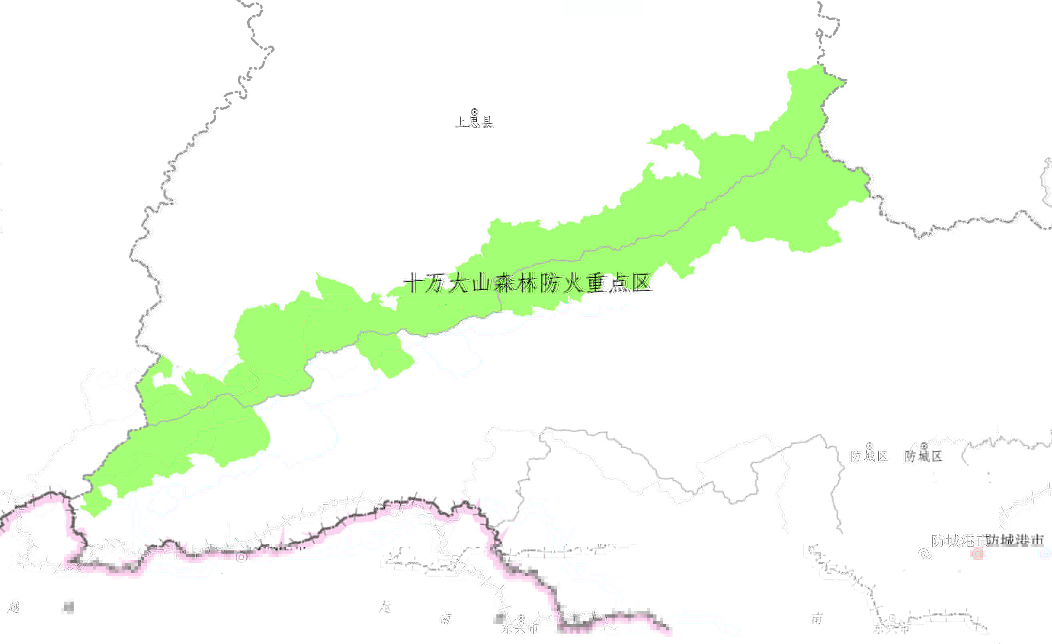
特点：该区域地处广西气候分界线—十万大山山脉，群山连绵、山峦叠嶂，是全区季雨林生长最好的地区，拥有南部沿海地区主要的水源涵养林，森林资源丰富、自然景观优美、区位特殊，森林防火极为重要。据统计，历史以来该区域发生森林火灾461起，其中重大火灾3起。在该区域已明确起火原因的历史森林火灾中，人为原因占75.7%，其中以林区农事用火、生产经营用火、祭祀用火为主，分别占人为火灾的29.8%、23.6%、21.7%。区域内自然火次数占全区自然火总数的82.4%。加强预警监测，严防野外生产生活用火是区域森林防火的重点。
解决措施：加强林火预警监测系统建设，依托保护区护林员力量，配备以水灭火设施设备以及先进的机具装备，加强野外火源管控和宣传教育，提高林火预警监测能力，提升早期火情处理能力。

四、环大明山森林防火重点区
范围：该区域范围包括南宁市的兴宁、武鸣、宾阳、上林和马山5个县（市、区），涉及广西大明山国家级自然保护区、广西上林龙山自治区级自然保护区、广西弄拉自治区级自然保护区、广西高峰自治区级森林公园、广西朝燕自治区级森林公园等5个自然保护地及高峰林场、朝燕林场、光明山林场3个国有林场。该区域土地总面积19.51万公顷，森林面积13.60万公顷，其中重点区位森林面积达5.54万公顷，占森林总面积的40.7%；易燃树种森林面积7.12万公顷，占森林总面积的52.4%。
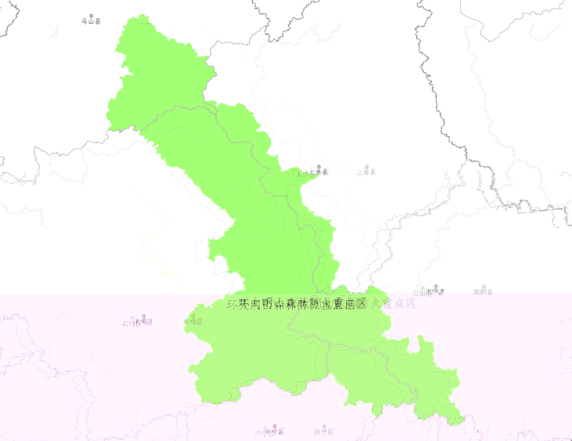

特点：该区域地处大明山山脉，拥有北回归线上的绿色明珠—大明山国家级自然保护区，境内有珍贵的原始森林、丰富的自然景观、优质的水源涵养林，重要的区位优势决定了其森林防火的重要性。据统计，历史以来该区域发生森林火灾1651起，其中重大火灾10起，过火总面积达1.2万公顷，森林火灾风险极高；同时，该区域也是全区森林火灾出动扑火人数最多的区域之一，数量近1.2万人。该区已明确起火原因的历史森林火灾中，人为原因占81.2%，其中以林区生产经营用火、农事用火、祭祀用火为主，分别占人为火灾的46.3%、27.3%、17.0%。该区是全区林区生产经营活动最为频繁的区域之一，同时也是全区群众野外生活用火引发火灾最为突出（该类火灾占全区同类火灾总次数的25.4%）的区域之一，严控林区生产经营用火、入山旅游野外用火，严防山火入城是该区域的重中之重。
解决措施：深入推进森林防火协同机制、区域联防机制建设，依托以水灭火试点工作建设基础，加强林火视频监控系统、航空巡护建设，配备空地协同灭火系列装备及以水灭火设施设备；依托地理优势，加大森林防火信息化平台、高科技技术及装备应用；加强野外火源管控和宣传教育，切实提高区域森林火灾综合防控能力。

五、桂东南国有林区森林防火重点区
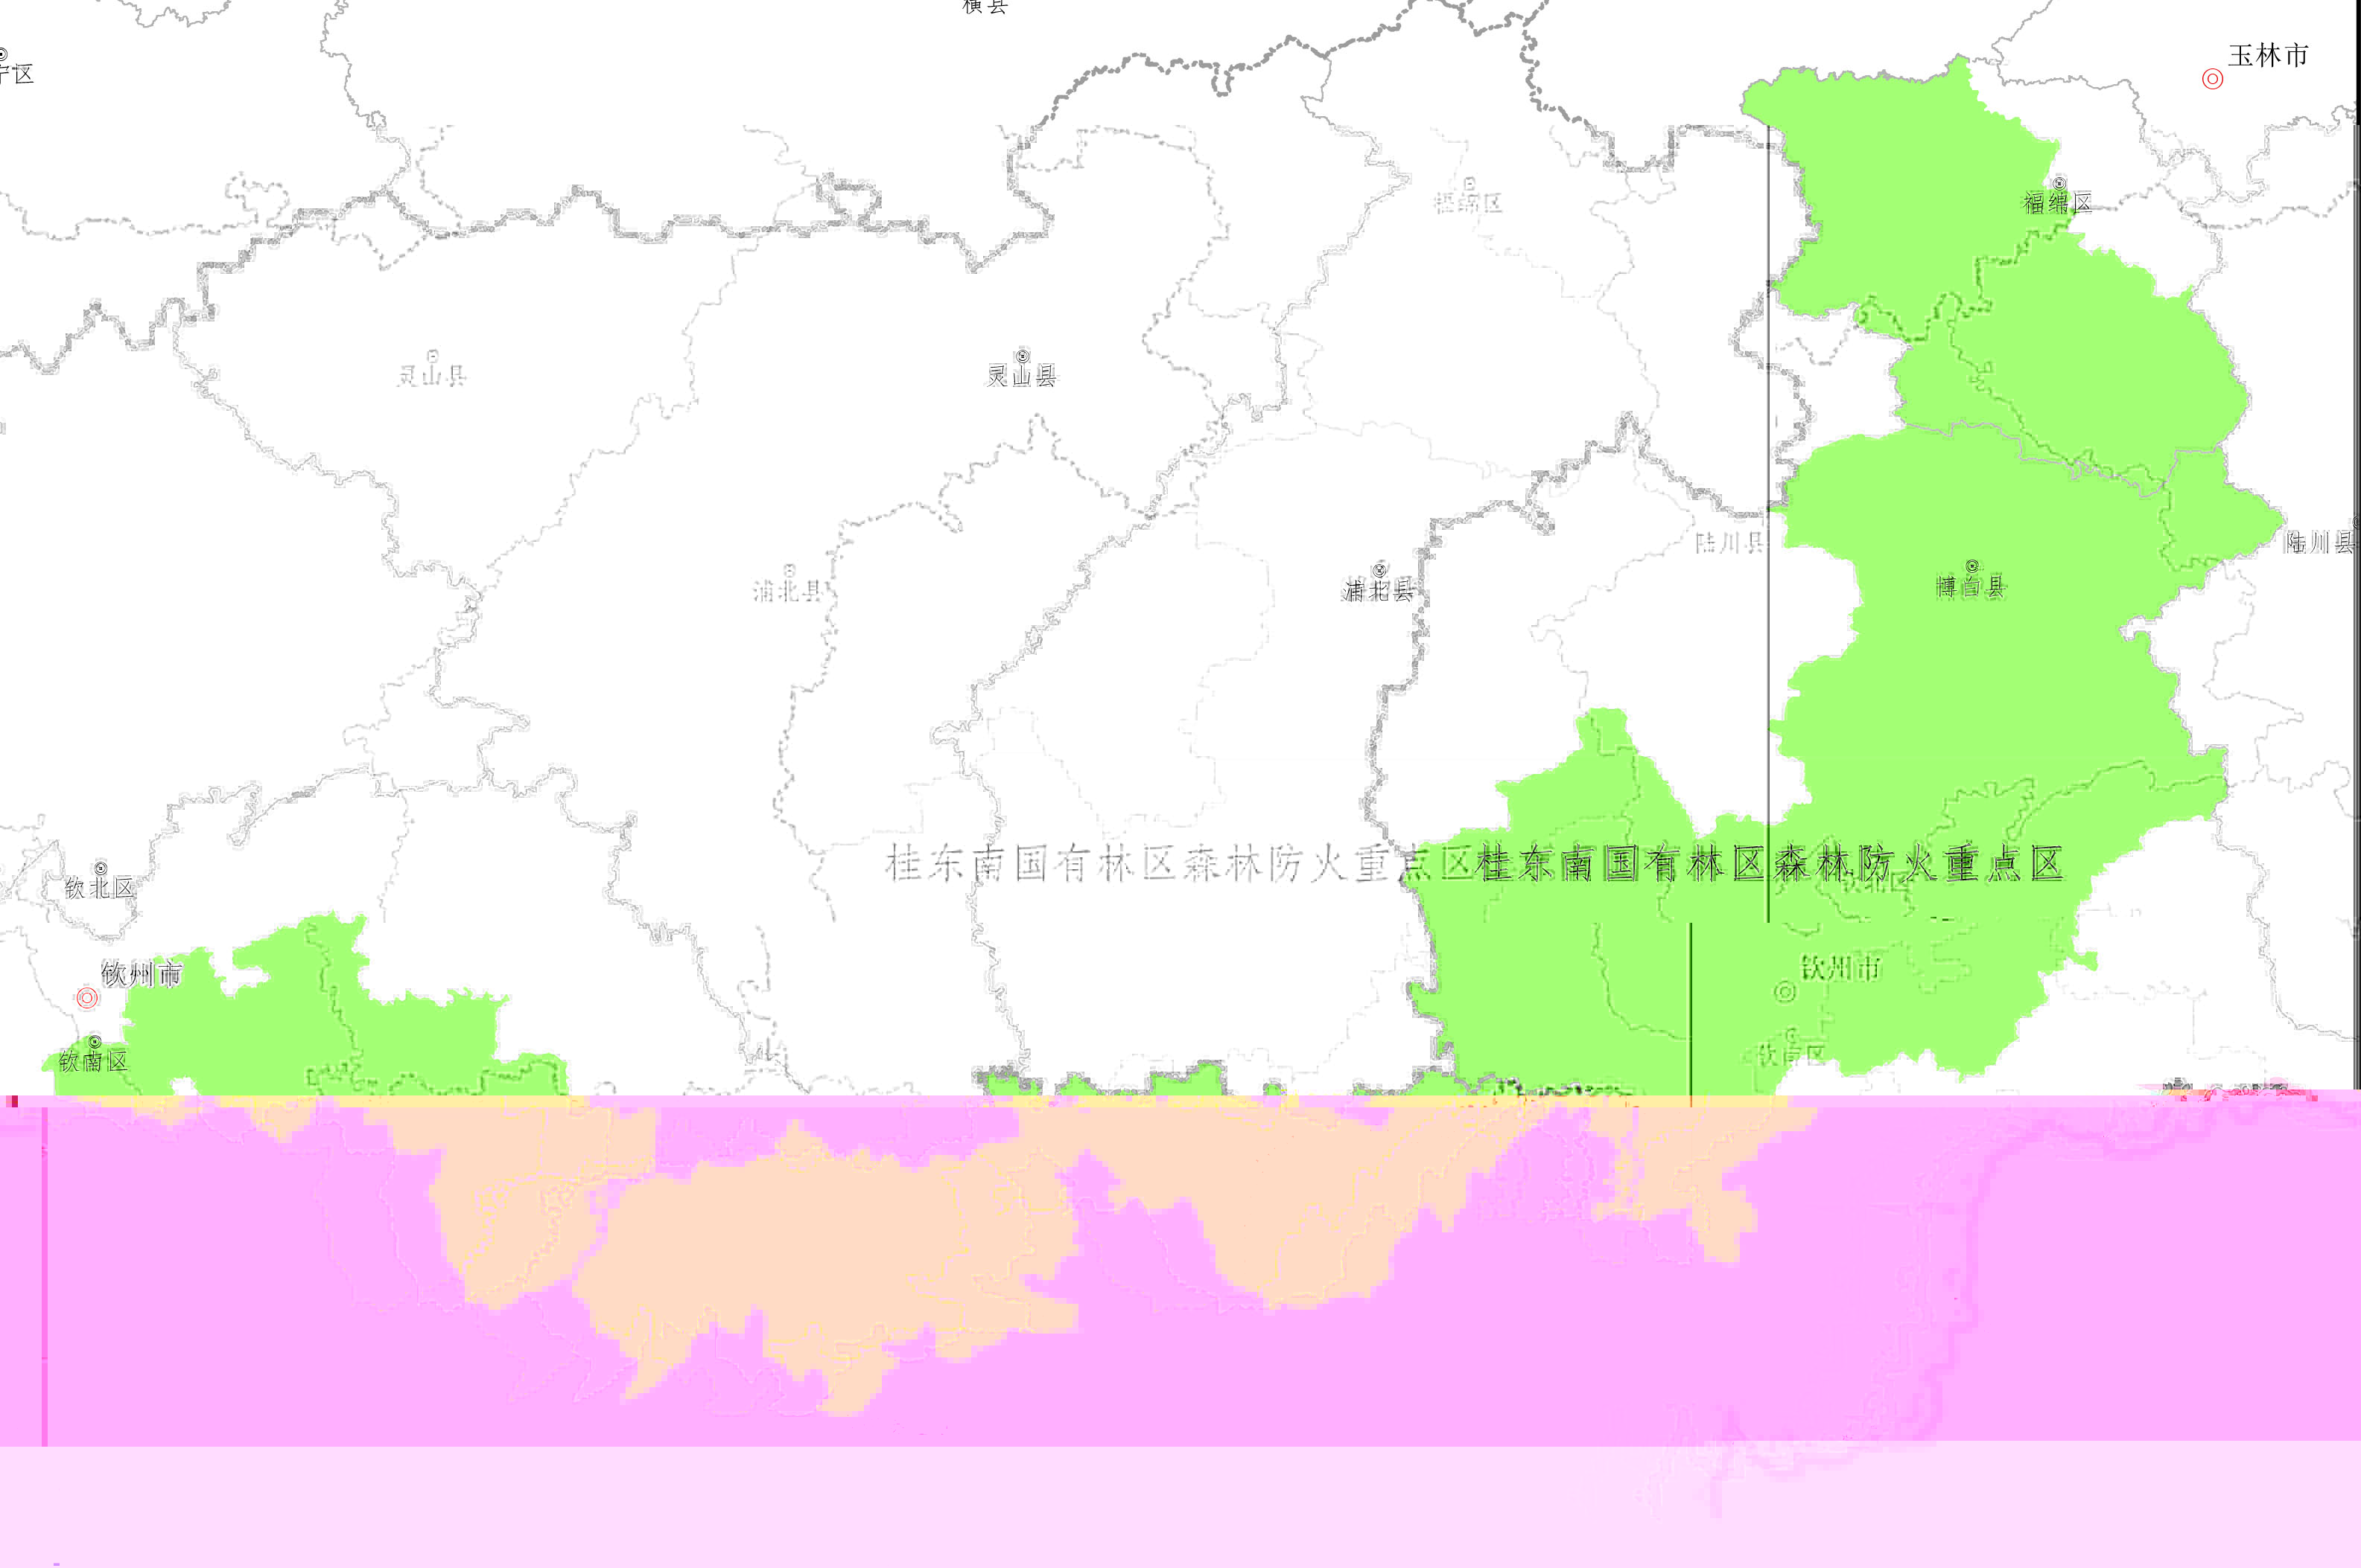
范围：该区域范围包括玉林市的博白、福绵2个县（区）以及北海市的合浦县和钦州市的钦南区，涉及广西茅尾海红树林自治区级自然保护区、广西钦州那雾山自治区级地质公园、六万大山自治区级森林公园、钦州市那雾山市级森林公园、宴石山风景名胜区等5个自然保护地及博白林场、六万林场、钦廉林场等6个国有林场。该区域土地总面积42.43万公顷，森林面积23.21万公顷，其中易燃树种森林面积19.65万公顷，占森林总面积的84.7%。
特点：该区域地处桂东南，属南亚热带季风气候区，人工商品林资源丰富，人口密集，是广西国家储备林基地建设的重点地区，是全区森林防火的重点地区之一。据统计，历史以来该区域发生森林火灾1299起，其中重大火灾1起，森林火灾引起的人员伤亡总数达16人，为全区最高，森林火灾危险性高。在该区已明确起火原因的历史森林火灾中，人为原因占88.4%，其中以祭祀用火、林区生产经营用火、农事用火为主，分别占人为火灾的44.8%、23.7%、23.0%。区域人口密集、生产经营活动频繁，重点治理推动移风易俗、文明祭祀工作，严控野外生产生活用火是区域森林防火的重点。
解决措施：着力加强国有林场森林防火队伍建设，推进国有林区防火阻隔系统建设；加强林火预警监测系统建设；加强野外火源管控和风险隐患排查整治工作，提高区域森林火灾防控能力。

六、桂粤省界森林防火重点区
范围：该区域范围包括梧州市的苍梧、岑溪、龙圩、万秀、长洲、藤县6个县（市、区）以及贺州市的八步、平桂2个区，涉及广西大桂山鳄蜥国家级自然保护区、广西姑婆山自治区级自然保护区、广西滑水冲自治区级自然保护区、大桂山国家森林公园、飞龙湖国家森林公园、广西贺州合面狮湖国家湿地公园、浮山风景名胜区等10个自然保护地及大桂山林场、天洪岭林场、姑婆山林场、黄洞林场等7个国有林场。该区域土地面积79.75万公顷，森林面积52.81万公顷，其中重点区位森林面积达10.85万公顷，占森林总面积的20.5%；易燃树种森林面积32.99万公顷，占森林总面积的62.5%。

特点：该区域地处珠江流域西江水系中下游，是广西的东大门，拥有丰富的人工商品林资源，是广西国家储备林建设的重点地区，是全区森林防火的重点地区之一。据统计，历史以来该区域发生森林火灾1034起，其中重大火灾5起，过火总面积达1.1万公顷。该区已明确起火原因的历史森林火灾中，人为原因占94.6%，其中以林区祭祀用火、农事用火、生产经营用火为主，分别占人为火灾的31.8%、25.8%、16.2%。同时，历史以来区域内县与县之间、市与市之间跨境火共计25次，占全区同类火灾总数的26.3%。该区是全区林区人为活动最为频繁的区域之一，严控林区生产生活用火，推动移风易俗、文明祭祀工作，严防县界、市界、省界地带森林火灾蔓延是区域森林防火的重点。
解决措施：着力加强林火预警监测系统建设，推进国有林区防火阻隔系统建设，加强跨省跨区域联防机制建设，加强林业主管部门森林防火队伍建设，配备以水灭火设施设备以及先进的机具装备，切实提高林火早期处理及扑救效能；加强火源管控和宣传教育，提高区域森林火灾防控能力。

七、大瑶山森林防火重点区
范围：该区域范围包括来宾市的金秀、武宣、象州3个县，贵港市的桂平市，桂林市的荔浦市以及柳州市的鹿寨县，涉及广西大瑶山国家级自然保护区、广西金秀老山自治区级自然保护区、广西大平山自治区级自然保护区、广西架桥岭自治区级自然保护区、广西拉沟自治区级自然保护区、广西大瑶山国家森林公园、广西桂平国家地质公园、广西荔浦荔江国家湿地公园、桂平西山风景名胜区等15个自然保护地及金秀林场、老山林场、金田林场、笔架山林场等6个国有林场。该区域土地面积34.20万公顷，森林面积26.77万公顷，其中重点区位森林面积达14.89万公顷，占森林总面积的55.6%；易燃树种森林面积8.74万公顷，占森林总面积的32.6%。
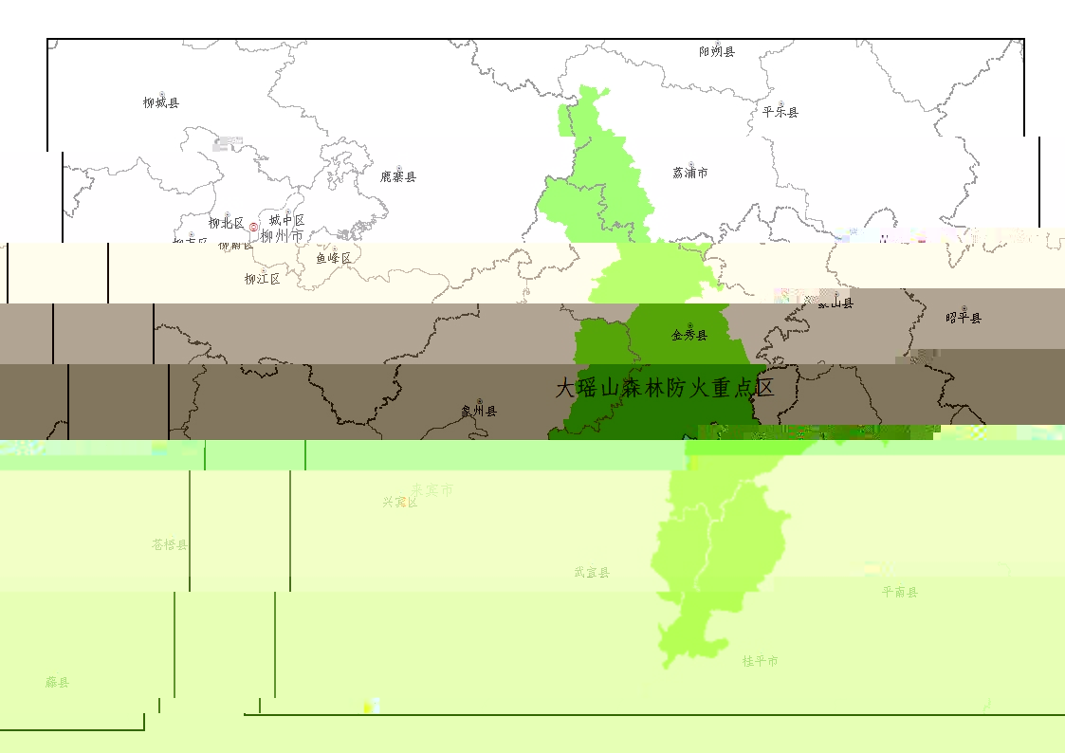

特点：该区域地处大瑶山山脉，拥有丰富的自然景观、人文景观、森林资源，是全国重要的少数民族瑶族集聚区、广西重要的江河源头地区，拥有优质的水源涵养林，是全区森林防火的重点地区之一。据统计，历史以来该区域发生森林火灾1567起，其中重大火灾15起，过火总面积达1.8万公顷，是全区森林火灾发生最频繁、森林资源损失最严重的地区之一。在该区已明确起火原因的历史森林火灾中，人为原因占78.9%，其中以林区生产经营用火、农事用火、祭祀用火为主，分别占人为火灾的27.3%、25.5%、16.5%。区域内林区生产经营活动频繁，同时历史以来区域内县与县之间、市与市之间跨境火共计34次，占全区同类火灾总数的35.8%。严控林区生产生活用火、严防县界地带森林火灾蔓延是该区域的重点。
解决措施：着力加强林火视频监控系统、航空巡护建设，配备空地协同灭火系列装备及以水灭火设施设备，加强林业主管部门森林防火队伍建设，加大野外火源管控和宣传教育，切实提高区域森林火灾综合防控能力。

八、九万山森林防火重点区
范围：该区域范围包括河池市的环江、罗城2个县以及柳州市的融水县，涉及广西九万山国家级自然保护区及贝江河林场、华山林场、泗涧山林场、青明山林场4个国有林场。该区域土地面积32.02万公顷，森林面积23.20万公顷，其中重点区位森林面积达8.53万公顷，占森林总面积的36.8%；易燃树种森林面积12.65万公顷，占森林总面积的54.5%。

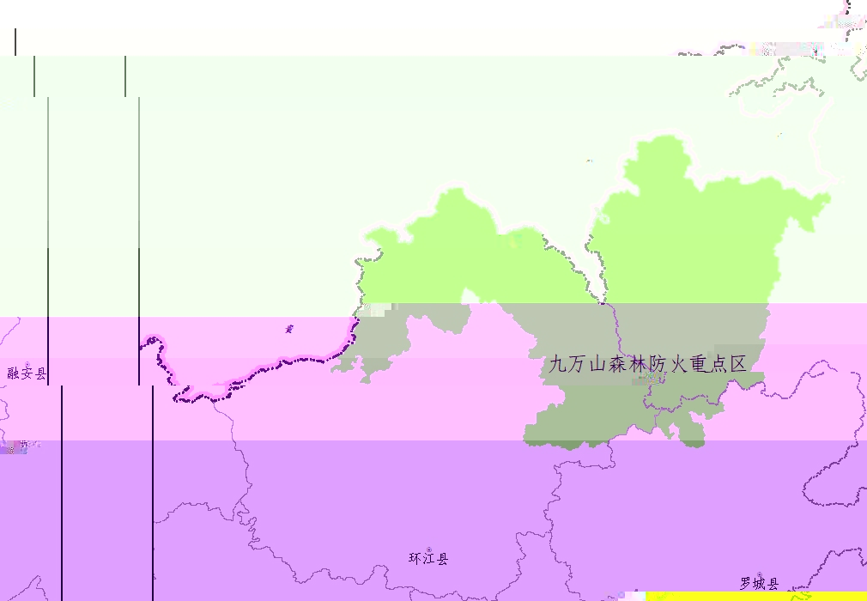

特点：该区域地处九万山山脉，是中国亚热带地区生物种类最丰富的地区之一，也是全球同纬度地区生物多样性保护的关键地区，也是广西杉木优质种源地区之一。复杂的地形地貌、特殊的区位、丰富的森林资源，决定了其森林防火的重要性。据统计，历史以来该区域发生森林火灾594起，其中重大火灾5起，过火总面积达1.1万公顷。该区已明确起火原因的历史森林火灾中，人为原因占96.8%，其中以林区农事用火、生产经营用火、计划烧除用火、祭祀用火为主，分别占人为火灾的40.0%、35.1%、13.2%、6.3%。该区是少数民族聚集地区，林区生产生活用火频繁，严控林区野外生产生活用火，严防山火蔓延是该区域森林防火的重点。
解决措施：着力推进高山瞭望监测巡护，加强卫星遥感、航空巡护、视频监控和地面巡护“天空地”一体化监测体系建设，确保及时发现、早期处理。加强跨省联防机制建设，加强现有国有林场及自然保护区森林防火队伍建设，配备灭火救援无人机、装备运输车、轻型全地形车、空地协同灭火系列等先进装备，持续注重野外火源管控及宣传教育，切实提升区域森林火灾综合防控能力。

九、桂北江河源头森林防火重点区
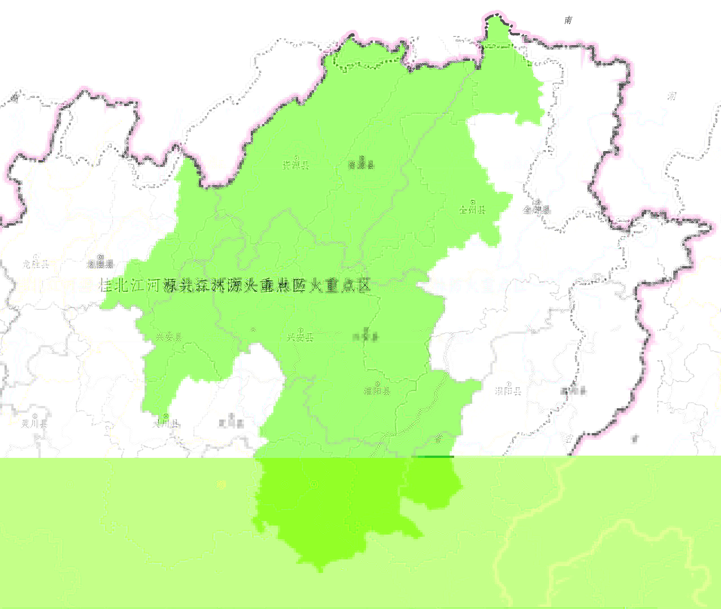
范围：该区域范围包括桂林市的兴安、全州、资源、灌阳、龙胜和灵川6个县，涉及广西猫儿山国家级自然保护区、广西银竹老山资源冷杉国家级自然保护区、广西海洋山自治区级自然保护区、广西青狮潭自治区级自然保护区、广西资源国家地质公园、全州天湖国家湿地公园、八角寨国家森林公园、桂林漓江风景名胜区等17个自然保护地及咸水林场、资源林场、大源林场、摩天岭林场4个国有林场。该区域土地面积80.22万公顷，森林面积58.22万公顷，其中重点区位森林面积达31.79万公顷，占森林总面积的54.6%；易燃树种森林面积19.09万公顷，占森林总面积的32.8%。

特点：该区域地处南岭山系西南部，境内自然景观独特、森林资源丰富，特殊的地理位置、高保护价值的原生性亚热带山地常绿落叶阔叶混交林植被和丰富的生物多样性，是中国亚热带地区生物种类最丰富的地区之一，也是全球同纬度地区生物多样性保护的关键地区。森林防火极为重要。据统计，历史以来该区域发生森林火灾665起，其中重大火灾3起，过火总面积达1.1万公顷，森林火灾引起的人员伤亡总数达10人，森林火灾危险性高。该区已明确起火原因的历史森林火灾中，人为原因占86.1%，其中以林区其他非生产性用火、生产经营用火、祭祀用火、农事用火为主，分别占人为火灾的27.1%、26.7%、16.8%、14.6%。区域内林区野外用火、生产经营活动频繁，严控林区入山旅游野外用火、生产经营用火是区域森林防火的重点。
解决措施：着力推进高山瞭望监测巡护，加强卫星遥感、航空巡护、视频监控和地面巡护“天空地”一体化监测体系建设，加强跨区域联防机制建设，加强现有国有林场及自然保护区森林防火队伍建设，加强以水灭火设施设备建设，配备灭火救援无人机、装备运输车、轻型全地形车、空地协同灭火系列等先进装备，有效解决高山悬崖、沟谷林火“上不去、够不着”的难题，提高森林火灾早期处理、高效防控能力。持续注重野外火源管控及宣传教育，严防重特大森林火灾发生。

第四章 重点任务及重大工程

第一节 强化科技引领，提升林火监测预警水平
“十四五”是机构改革重组后编制规划的第一个五年，在此时期，全区森林防火将通过健全组织指挥体系建设、深化协同联动、强化科技创新引领等措施，在巩固强化航空护林、地面巡查等传统监测手段的基础上，不断加强与应急、气象、公安、自然资源等部门的密切协作，强化卫星遥感、激光雷达、精准定位、5G通讯、人工智能等技术应用，构建动态监测、智能预警、智慧监管、信息管理于一体的智慧化森林防火平台，建立起卫星遥感、航空巡护、视频监控、地面巡查、舆情监测的“五位一体”立体监测网络，不断提升林火监测预警水平。

一、森林防火智慧化平台建设
按照统一标准、共建共享、互联互通的原则，以安全、高效、集约为目标，充分利用大数据、物联网、卫星遥感、5G通信、人工智能、激光雷达等技术，集合森林防火专题数据、森林火灾风险普查成果数据、林业基础地理信息数据、林火视频监控数据，建设融合立体化感知、智能化监测预警、信息化管理为一体的森林防火智慧化平台。强化与应急、气象、公安等部门的深入合作，建立精细化火险预警预报，加强短临预报和预警速报，形成上下贯通、左右融合、联动响应的监测预警体系，全面提升森林防火智慧化水平。

二、林火视频监测系统建设
针对南方集体林区地形地貌复杂的实际情况，在现有的瞭望监测设施和林火视频监控系统基础上，依托综合治理项目实施，实现9个森林防火重点区域内森林保护价值高、林火频发、敏感性高的林区视频监测系统全覆盖，确保及早发现火情，跟踪火灾态势，为科学高效实现森林火灾早期处理提供技术支撑。

三、卫星遥感技术应用推广
加强与应急、气象、自然资源等部门的深入合作，强化协同联动，充分利用卫星开展全天候火情监测，确保早期火情及时发现，为快速处置赢得先机。利用高分辨率遥感卫星对重点区域开展精细化监测，准确掌握火场发展态势。利用高分辨率卫星影像，对森林火灾监测、甄别、预测及灾害损失评估提供辅助决策，全面提升森林火险预警监测能力。

四、航空护林常态化推进
针对林区森林密集、山势险峻，一旦发生森林火灾，火势发展迅猛。针对扑救力量抵达火场困难、扑救时间窗口期短等实际问题，积极协调推动森林航空护林及航空灭火力量常态化推进，实现重点林区航空护林全覆盖。通过项目建设、购买服务等方式，加大无人机灭火、远程灭火等装备的配备力度，有效解决悬崖火“上不去”、沟谷火“够不着”的难题，进一步提升重点区域森林火灾防范化解能力。

专栏1 林火监测预警水平提升工程
1.防火智慧化平台构建项目
对全区综合调度平台进行升级，建设融合立体化感知、智能化监测预警、信息化管理为一体的森林防火智慧化平台。强化与应急、气象等多部门的数据互联，加强短临预报和预警速报，实现各级林业主管部门与其他行业部门、森林防火专业（半专业）队伍互联互通、协调联动。同时，对全区14个市、111个县级、区直国有林场及国家级自然保护区原森林防火综合调度平台进行软、硬件升级。
2.林火视频监控系统建设项目
结合综合治理工程建设项目新建林火视频监控系统前端131座，并对原有的77套林火视频监控中控系统进行升级，实现森林防火重点区域内森林保护价值高、林火频发、敏感性高的林区全覆盖，打造重点区域立体监测网络。
3.卫星遥感应用项目
购买高分辨率卫星影像栅格数据及高分辨率遥感卫星实时监测服务，完善森林火险重点区卫星遥感应用设施设备建设。
4.航空护林项目
购买全区航空护林服务，提升森林火灾扑救效率，推动航空护林在全区森林火灾扑救中的应用。
5.火险因子监测站改造升级项目
对现有的251座火险因子监测站改造升级，增加负氧离子实时监测设备，增加数据实现统计、查询模块，并对原有气象因子监测设备进行维修、维护，保障设备正常使用，实现重点区域森林火灾实时监测。

第二节 加强队伍建设，提升早期处理能力

一、林业防火专业队伍能力建设
结合全区森林防灭火工作实际需求，严格按照建队标准，组建布局合理的林业森林防火专业队伍，推进队伍标准化建设。规划期内对现有的9支专业队伍进行扩建，增加165名队员；对9个森林防火重点区域内的56支半专业队伍进行扩建，增加1157名队员，规划期末实现森林防火重点区的国有单位全部按建队标准组建专业及半专业队伍。
结合综合治理项目，加强专业队伍营房、靠前驻防基地、训练基地、防灭火物资储备基地建设，规划期内建设专业队伍营房17座、半专业队伍靠前指挥所48座、队伍专用训练场65处、物资储备库66座。
同时，加强重点区域大型机械化、现代化装备、以水灭火设施设备、无人机、远程灭火、避险逃生、自救灭火器等装备的配备，实现专业队伍装备现代化升级。建设国家级实训基地1处，加强队伍专业化、系统化培训，切实提升林业防火队伍能力建设，履行林业主管部门森林火灾预防和早期处理能力职责。

二、护林员联防组织及队伍建设
充分依托“林长制”实施，结合林业生态项目建设，建立护林员联防机制，在全区范围内广泛建设护林员联防队伍，规划期内新建联防队伍384支，队员3840人，为队伍解决基础待遇，配备地面巡逻摩托车，并开展日程培训，切实提升队伍能力建设。建章立制，明确护林员的联防职责，切实加大林区森林防火地面巡护监测覆盖面，充分发挥专职生态护林员巡护“最后一公里”的作用。
专栏2 林业防火力量建设工程
1.林业防火队伍建设项目
结合森林防灭火工作实际需求，严格按照建设标准，打造标准化、多层次、成体系的队伍，扩大现有专业、半专业队伍，对9支专业队伍进行扩建，增加队员数量165人，对重点治理区的56支半专业队伍进行扩建，增加队员1157人。结合综合治理项目，为队伍配备营房、半专业队靠前驻防指挥所、物资储备库、森林防火专用车库等基础设施，规划期内建成专业队营房17座，半专业队靠前驻防指挥所48座，森林消防专用训练场65处，物资储备库66座。按照森林防火专业队伍、重点区森林防火半专业队伍100%装备配备率，购置单兵助力牵引车71台、超高速涡流风力灭火机2467台，消防机械外骨骼2467台等新型扑火装备，购置轻型全地形车81辆等森林消防车辆，解决林区地形复杂、交通不便、灭火队员需负重步行较长距离的问题。同时普及以水灭火手段，增加脉冲式高压灭火水炮2467台，车载重型水泵580台等以水灭火设备，完善193座处置突发火情的蓄水池建设，着力提升重点林区专业、半专业队伍综合战斗能力。
2.护林员联防力量建设项目
建立完善的护林员联防机制，在全区范围内新建群众森林消防队伍384支，队员3840人，主要负责野外火源综合管控，同时加强重点防火区的护林员培训，按2人为一组配套地面巡逻摩托车，提升全区野外火源综合管控能力。
3.队伍专业化培训建设项目
建设1处国家级实训基地，对全区所有森林防火专业、半专业队员开展培训，通过理论培训与实战演练相结合的方式全面提升队员的防灭火技术。

第三节 加快阻隔系统建设，防范重大火灾

一、防火阻隔系统建设
充分利用自然阻隔带，重点在边境线、国有林区、重要区位、重要保护目标、城市周边及山脚田边等地带，结合林相改造，构建自然阻隔带、工程阻隔带和生物阻隔带，形成布局合理、相对闭环的阻隔网络，切实发挥阻隔系统长效防火、减缓林火蔓延的主动功能。

二、防火应急道路建设
在防火重点区域，按照新建与改造相结合的原则，通过打通林区内部断头路、升级改造集采废弃路和简易路，连通林区现有外部道路，逐步构建布局较为合理，结构较为完整的森林防火应急道路网络，为林火早期高效处理提供基础支撑。

专栏3 林火阻隔系统建设工程
1.防火阻隔系统建设项目
在边境线、重点林区、重要区位、重点保护目标、城市周边以及山脚田边地带新建防火林带3811公里（其中新建边境防火林带48公里）、改造防火林带1860公里，提高林区阻隔网密度，构建自然阻隔带、工程阻隔带和生物阻隔带有机结合的林火阻隔网络。
2.防火应急道路建设项目
对国有林区内原通行存在障碍的58.5公里集材道进行改造升级，新建林区内部道路63.0公里，打通内部断头路，实现工程阻隔带与生物阻隔带、自然阻隔带有机结合，全面提升国有林区阻隔网密度。

第四节 加强隐患防范，织密防控网络

一、火源管控体系建设
持续加大野外监控巡护力度，依法依规采取严格手段管控野外火源。重点加强对国有林场、自然保护地、旅游景区、城镇周边林区的火源管控，通过建设简易卡点、流动检查点以及处置突发火情的蓄水池等，促进和改善火源管理系统。完善人员管控系统，利用大数据手段及手机APP、微信小程序等方式，积极使用“防火码”，对重点林区的来往人员、车辆及重要设施进行检查登记和教育提醒，努力做到野外火源精细化管控。严格执行野外用火审批和报备制度，加强对林区内施工作业用火的管理。结合野外火源治理和打击森林违规用火行为专项行动，在清明节、三月三、春节等敏感时段及高火险期及时发布戒严令，严禁一切野外生产、生活用火；严禁携带火种进入林区，对在林区烧纸钱、烧香点烛、吸烟、烧烤、野炊、生篝火、放鞭炮等极易引发火灾的火源进行治理，做到“防未、防危、防违”，坚决把森林火灾风险化解在萌芽之时、成灾之前。加大联合执法力度，加强区域配合联动，坚决查处各类违法违规野外用火行为，对不遵守防火规定、不落实防火措施、不按时整改问题的单位和个人，纳入黑名单管理；对构成犯罪的，依法严肃追究刑事责任。

二、重点隐患排查整治
以更加制度化、更加精准化、更加信息化的工作方式，深化森林火灾重点隐患排查整治。突出抓好旅游景区火灾隐患排查治理、林区易燃易爆场所隐患排查治理、林区输配电设施火灾隐患专项排查治理、相关道路沿线及林缘地带可燃物清理等专项行动，强化对火情频发高发地区及重点林区的火灾隐患风险管控，着力提升重点隐患管理水平，确保问题隐患及时消除，力争到规划期末，建立森林火灾风险隐患排查整治和预防控制体系，实现林区重点隐患总量、火情火灾发生率均明显下降。

三、防火宣教体系建设
从严从细做好森林防火宣传教育工作，不断增强公众的森林防火意识。坚持预防为主，充分利用报刊、广播、电视、互联网等多种平台和微信、微博、APP、小视频等新媒体新手段，在节假日和高火险时段集中开展森林草原防火宣传月活动，在学校、科普教育场馆、旅游景区、各类服务网点、村委等广泛普及防灭火和紧急避险知识宣教，加大警示教育宣传，推进移风易俗，促进广大人民群众形成识险、避险、防险、报险的思想自觉和行动自觉。因地制宜开展森林防火宣传教育，加强对国有林场、自然保护地、旅游景区、城镇周边宣传工作，在重点防范区域设置防火宣传栏、防火语音提示装备、防火宣传牌（碑），在节假日建设简易卡点、流动检查站等，真正将宣传教育常态化，做到“防期有阶段、宣传不间断”，积极营造人人关注、人人支持、人人参与的森林防火浓厚氛围。

专栏4 火灾隐患防范工程
1.野外火源管控体系建设项目
通过完善制度建设，加强对国有林场、自然保护地、旅游景区、城镇周边林区的火源管控，完善人员管控，建设133个简易卡点等，结合专项行动，依法严格管控火源，持续完善野外火源管控体系建设，实现野外火源精细化管控。
2.重点隐患排查整治项目
开展重点林区、旅游景区火灾隐患排查治理、林区易燃易爆场所隐患排查治理、林区输配电设施、输油（气）管道等火灾隐患专项排查治理等专项行动，清理重要设施周边及重点部位林缘地带可燃物1638公里，强化对火情频发地区及重点林区的火灾隐患风险管控。
3.防火宣教体系建设项目
在重点防范区域设置474座森林防火监控语音提示器、79座大型宣传牌、158座中型宣传牌，同时为各市、县配备144辆森林防火宣传车，在节假日充分发挥133个简易卡点及144辆森林消防宣传车的作用，真正将宣传教育常态化，做到“防期有阶段、宣传不间断”。

第五节 完善制度建设，加强协同共治

一、森林防火体制完善
把党的政治优势、组织优势和体制优势不断转化为抓好森林防火工作的制胜优势，加强与应急、公安等部门的协同配合，不断理顺体制机制。规划期内，着力从健全责任管理机制、强化协同机制、健全响应机制、推进防灭火一体化机制、严格监管执法机制推动森林防火规范化、标准化建设。

（一）健全责任管理机制
完善统一领导、分级指挥的领导体制，完善林业主管部门森林防火管理体制，健全各级林业主管部门职能配置及机构设置，建立与经济社会发展相适应的队伍编制员额同步优化机制。完善责任管理机制，强化责任制落实管理，全面实行规范化、标准化管理。
（二）强化协同联动机制
按照“上下对应”要求及综合协调、分类管理、分级负责、属地为主的原则，不断健全基层体系，强化部门协同配合。按照常态与非常态相结合，形成上下联动的协调管理体系。健全自治区与市、县分级响应机制，明确各级森林火灾响应程序。充分发挥相关议事协调机制的统筹作用，发挥行业专业优势，明确各行业部门在森林防火、信息发布、灭火救援、物资保障、恢复重建、维护稳定等方面的工作职责。健全风险防范化解协同机制和森林防灭火现场指挥协调机制。健全省界地区跨省协调联动机制、城区与国有林场协调联动机制，统一工作流程和标准，加强风险联防联控，编制响应联动预案，建立健全联合指挥、资源共享、跨域救援等机制。组织综合演练，强化互助调配衔接。加强与公安部门的协同配合，建立完善执法跨部门协作机制。
（三）完善防灭火一体化机制
牢固树立“一盘棋”的思想，坚持森林防灭火一体化运作，实现源头管理和科学施救的有机统一。要通过加强防灭火体制机制，在森防指的统一指挥下，应急、林业、公安建立部门协同、信息共享、联防联控的管理体制，形成协调顺畅、配合紧密、调度有序的工作机制，完善尊重规律、专业指挥、统筹调度的现场指挥机制，以科学运行机制激发强大管理合力。

（四）创新监管执法机制
在优化应急、林业、公安等部门协同机制的基础上，推动建立一体融合、监督联动、有机贯通的监督协调机制。健全监管执法体系，积极探索构建适应机构改革的新型监管执法模式。通过联席会商、联动监督、问题移送、互动交流等形式，加强各部门协作配合，着力构建横向协同、纵向一体的监督责任体系。联合有关部门开展森林防火“一法一条例”贯彻落实及森林防灭火工作监管执法，开展法规宣传、应急预案演练、机构队伍和基础设施、风险隐患排查、责任落实、作风建设等专项督导检查及违法违规用火执法行动，不断深入推进森林防灭火监管执法常态化。

二、森林防火制度建设
（一）全面落实森林防灭火责任制度
强化地方属地责任。建立党政同责、一岗双责、齐抓共管、失职追责的管理责任制，将森林防灭火纳入地方各级党政领导干部综合考核评价内容。全面推动森林防灭火责任制落实，制定职责清单和工作清单，将森林防火纳入林长制考核评价体系。健全各级政府森林火灾监测预警、野外火源管控、风险隐患排查治理、森林火灾早期处理等工作责任制，切实推动地方森林防火体系和能力建设。
严格责任追究。健全各级各部门森林防灭火工作管理制度，及时修订全区森林防灭火条例，严厉追究违规审批用火责任；健全森林火灾报送制度，严厉追究瞒报、谎报、或故意拖延报告责任。严厉处分未及时采取森林火灾扑救措施或应急处置不力、不依法履行职责的行为以及在森林火灾调查评估、火灾统计中弄虚作假的行为。对完善管理责任考评指标体系和奖惩机制，定期开展专项调查处理情况“回头看”。综合运用巡查、督查等手段，强化对森林防火责任落实情况的监督考核。
明确部门监管责任。严格落实管行业必须管安全、管业务必须管安全、管生产经营必须管安全的要求，依法依规进一步夯实各级林业主管部门的森林防火安全监管职责，健全责任链条，加强工作衔接，形成监管合力，严格防范重大森林火灾风险，坚决遏制重特大森林火灾发生。
（二）全面落实野外火源管理制度
严格执行用火审批制度。林区各类野外用火必须严格履行审批手续，对防火期内违规用火的单位和个人依法追究责任，严肃查处。
严格执行入山登记检查制度。通过完善人员管控系统，建立简易卡点、流动检查点，利用大数据手段及手机APP、微信小程序等方式，结合现行“防火码”，对重点林区的来往人员、车辆及重要设施进行精细化管控。
严格重要节点管控戒严制度。着力抓好清明节、三月三、春节等重要节点及高风险期野外火源管控，禁止一切野外用火，严禁携带火种入山。
严格火情监测制度。充分发挥林火视频监控及地面巡护的作用，对重点林区进行全方位全面积覆盖监测，做到有火早发现、早报告。
严格火案依法查处制度。组织公安、森林防火部门、纪检协同作战，加大火案依法查处力度。
（三）全面落实防火巡护制度
落实防火巡护工作制度。制订完善森林防火巡护工作制度及管理办法，建立健全护林员联防管理制度，明确护林员权利义务，完善巡查报告制度，细化区域值勤巡护人员，规范化管理乡村护林防火队伍，切实发挥“微网格”作用。
落实护林防火村规民约。制订完善全区各地护林村规民约，明确防火护林公民职责、明确禁止行为、明确处理办法，让森林防火、文明祭祀在村规民约中有章可循、有据可依，筑牢森林“防火墙”。
落实防火巡护装备配备。强化科技手段，利用无人机巡航、护林员定位及手持终端等，强化地面巡护，切实解决“最后一公里”问题。
（四）全面落实隐患排查整治制度
排查整治林区火源隐患。严格排查林区内的生产性用火，包括林农牧业生产性用火、工矿和施工企业生产用火、输配电线路老化起火等；严格排查林区内非生产性用火，包括吸烟、上坟烧纸、烧荒、玩火、取暖、野炊、烧烤、焚烧垃圾、燃放烟花爆竹、祭祀用火等。对计划烧除实施从可燃物整理、登记、审批到实施的全过程监管，强化火源管理责任落实，严防跑火引发森林火灾。
排查整治危险地段可燃物隐患。严格排查边境地区、城乡居民点、重点保护地、重要军事和民用设施等周边，坟场、油库、易燃易爆等危化品仓库周边，工矿企业、施工工地及工棚等周边，旅游景区、高速公路、铁路、油、线管线等两侧保护管理范围，以及人为活动频繁的林缘地带的枯枝落叶、枯死杂草及其他可燃物隐患。
排查重点环节风险隐患。严格排查责任制落实是否到位，防火宣传教育是否到位，队伍建设、基础设施、装备配备、扑火安全是否到位，预案编制修订、演练、救援救助、分级响应是否到位，工作值守、预警监测、火情信息报送等是否到位。
排查重点时段风险隐患。严格排查清明节、三月三、春节等传统节日及高风险时段风险分析研判、监督检查指导、排除各类森林火灾风险隐患是否到位、重点时段强化预警监测、应急力量、重点部位巡查、重点人群管控是否到位。
（五）全面落实火情早期处理制度
明确早期处理职责。制定火情早期处理办法，明确各级林业主管部门及森林经营主体的责任，强化属地责任，积极主动承担火情早期处理职责，实现森林火灾“打早、打小、打了”工作目标。
明确早期处理任务。火情早期处理任务主要包括火情早期监测预警、报告及早期扑救，做到早发现、早报告、早处理。
明确早期处理力量。火情早期处理力量包括县级林业主管部门、县级应急管理部门、森林经营单位的地方专业和半专业队伍、乡镇应急队伍、护林员、相关技术保障人员。
明确早期处理程序。明确护林员、乡镇应急队伍、县级林业主管部门、县级应急主管部门、国有森林经营管理单位、市级林业主管部门、自治区级林业主管部门的早期处理程序，确保生命至上、安全第一、科学扑救。
保障早期处理。充分利用先进的技术手段，实现重点林区监测全覆盖，完善基础设施和基层队伍建设，确保早期处理力量得以保障。

第五章 投资估算

第一节 投资估算
规划建设项目所需投资估算总额为203925万元，按建设内容分：林火监测预警水平提升工程投资17705万元，林业防火力量建设工程投资167410万元，林火阻隔系统建设工程投资11700万元，火灾隐患防范工程投资7110万元（详见表5-1）。
表5-1 投资规模按重点工程统计表 单位：万元
序号 | 工程名称 | 项目名称 | 投资（万元） | 比例%
 | 投资合计 |  | 202245
1 | 林火监测预警水平提升工程 | 投资小计 | 17705 | 8.7%
1 | 林火监测预警水平提升工程 | 防火智慧化平台构建项目 | 6450 | 3.2%
1 | 林火监测预警水平提升工程 | 重点区域林火视频监控系统建设项目 | 5355 | 2.6%
1 | 林火监测预警水平提升工程 | 全区卫星遥感技术推广应用项目 | 1800 | 0.9%
1 | 林火监测预警水平提升工程 | 全区航空护林服务购买项目项目 | 1600 | 0.8%
1 | 林火监测预警水平提升工程 | 火险因子监测站改造升级项目 | 2500 | 1.2%
2 | 林业防火力量建设工程 | 投资小计 | 167410 | 82.1%
2 | 林业防火力量建设工程 | 林业防火队伍建设项目（含队伍营房、靠前驻防指挥所、训练场、储备库、各类装备及车辆） | 95000 | 46.6%
2 | 林业防火力量建设工程 | 护林员联防力量建设项目（含护林员补贴） | 21000 | 10.3%
2 | 林业防火力量建设工程 | 队伍专业化培训建设项目  （含国家级实训基地建设） | 51410 | 25.2%
3 | 林火阻隔系统建设工程 | 投资小计 | 11700 | 5.7%
3 | 林火阻隔系统建设工程 | 防火阻隔系统建设项目 | 9500 | 4.6%
3 | 林火阻隔系统建设工程 | 防火应急道路建设项目 | 2200 | 1.1%
4 | 火灾隐患防范工程 | 投资小计 | 7110 | 3.5%
4 | 火灾隐患防范工程 | 野外火源管控体系建设项目 | 340 | 0.2%
4 | 火灾隐患防范工程 | 重点隐患排查整治项目 | 1000 | 0.5%
4 | 火灾隐患防范工程 | 防火宣教体系建设项目 | 5770 | 2.8%

第二节 投资来源
规划纳入国家基础建设范畴的各项投资按照中央预算与地方财政配套比例为8∶2的原则，共同投资建设。其它建设投资由自治区、市、县三级财政相应配套。
（1）全区森林防火智慧化构建、卫星遥感技术推广应用、火险因子监测站改造升级、航空护林服务购买、队伍营房、物资储备库、扑救装备由中央财政预算、自治区级财政配套，队伍其它能力建设投资资金由自治区级、市级、县级财政资金对应配套；
（2）护林员联防力量建设由自治区级、市、县级财政联合配套；
（3）林火阻隔系统建设投资资金（除边境森林防火阻隔带建设为中央财政预算外），野外火源管控体系建设、重点隐患排查整治项目由自治区级、市级、县级财政资金配套；
（4）宣教体系建设由市、县级财政资金配套，自治区级、中央财政预算适当补充。

第六章 保障措施

第一节 加强组织领导
始终坚持“两个至上”理念，始终高度重视森林防灭火工作，持续依法推动森林防火各项工作，层层落实责任，对违法违规及不依法履行责任的行为，及时追究相关责任，确保基层森林防火工作“事有人干、责有人担”。持续加强检查督导，树立奖惩分明的鲜明导向，切实发挥各级政府的主导作用。各级林业主管部门主动谋划，明确规划目标任务，制定年度计划，细化实施措施，坚决贯彻落实规划重点任务和重大工程项目顺利实施，确保各项目标任务如期实现。

第二节 加强投入保障
强化部门协同，发挥政策导向作用，争取将森林防火规划重点项目融入林业、应急重大工程，确保规划经费预算落实。充分发挥重点工程项目的引导带动作用，按照事权与支出责任相适应的原则，加强资源统筹。积极争取中央资金，不断完善地方政策，引导地方财政持续加大森林防灭火资金投入。同时统筹资金使用，整合优化资源，形成政策合力，确保规划顺利实施。

第三节 完善监督评估
加强规划实施监督评估，结合林长制实施，将规划任务落实情况作为地方督查考核评价内容。各级地方政府要加强对本地区规划实施情况的监督检查。自治区林业局组织开展规划实施年度监测和总结评估，市级林业主管部门要跟踪各县实施进展情况，分析存在问题，提出改进建议，加强督促落实。建立有效的指标体系和科学的评价考核制度，根据主要目标任务完成进度，适时开展评估，对完成情况较好的市、县给予政策和资金倾斜支持。

第四节 加强宣传引导
持续强化森林防火宣传教育，利用传统媒体、网站和微博、微信、客户端等载体，大力宣传规划、解读规划，宣传森林防火重大意义，引导激励社会各界积极参与和支持森林防火事业发展。开展形式多样的森林火灾预防科普及安全教育，提高公众森林防火意识，提升重大工程项目建设成效的社会认可度，积极营造全社会高度重视森林防火、支持森林防火的良好氛围。

